2025 年湖南省初中学业水平考试
地理
本试题卷共8页。时批60分钟。满分100分。
注意事项:
1.答题前，考生先将自己的姓名、准考证号写在答题卡和本试题卷上，并认真核对条形码上的姓名、准考证号和相关信息:
2.选择题部分请按题号用2B铅笔填涂方框，修改时用橡皮擦干净，不留痕迹:
3.非选择题部分请按题号用0.5毫米黑色墨水签字笔书写，否则作答无效:
4.在草稿纸、试题卷上作答无效;
5.请勿折叠答题卡，保持字体工整、笔迹清晰、卡面清洁;
6.答题卡上不得使用涂改液、涂改胶和贴纸。
一、选择题:本题共25小题，每小题2分，共50分。在每小题给出的四个选项中，只有一项是符合题目要求的。
2025年4月30日13时，神舟十九号载人飞船返回舱在我国西北内陆成功着陆。据此完成下面小题。
1. 纽约华人观看飞船返回直播时正值深夜，导致两地时间早晚差异的主要原因是（ ）
A. 作息不同 B. 地形差异 C. 地球公转 D. 地球自转
2. 受气象条件影响，飞船返回的时间推迟，该季节西北内陆常见的气象灾害是（ ）
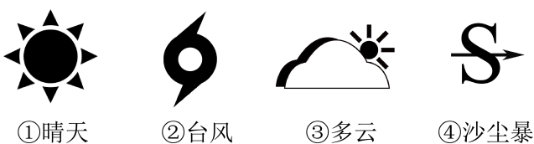
A ① B. ② C. ③ D. ④
地球是人类唯一的家园。下图示意地球表面海陆面积比例及陆地各海拔人口分布比例。据此完成下面小题。
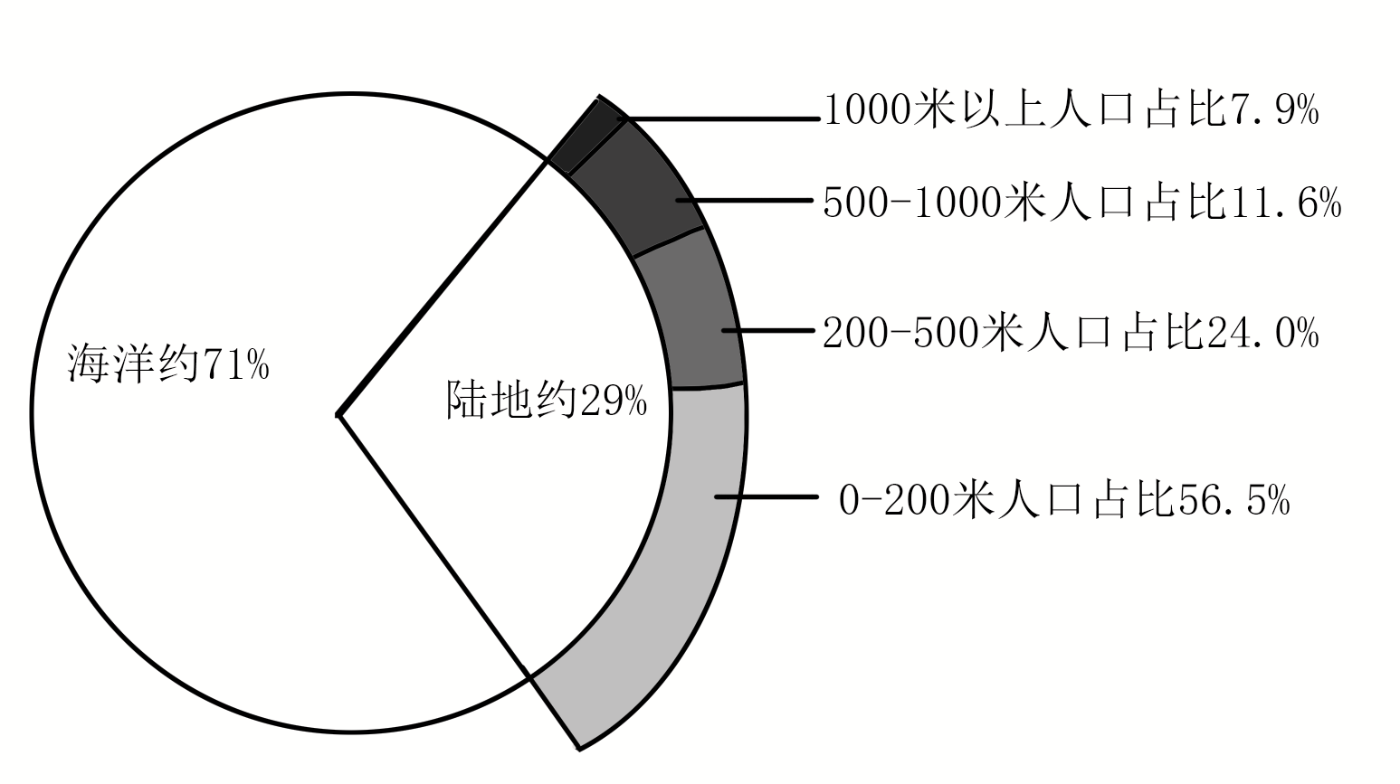
3. 全球海洋和陆地面积的比例约（ ）
A. 三分海洋，七分陆地 B. 七分海洋，三分陆地
C. 四分海洋，六分陆地 D. 六分海洋，四分陆地
4. 全球一半以上人口分布的海拔范围是（ ）
A. 0-200米 B. 200-500米 C. 500-1000米 D. 1000米以上
Q岛牧民常在海边掘坑，依次堆放燃烧的木柴、石头及就地获取的食材，铺上沙土形成“地下烤箱”，该烹饪方式被称为库兰托。下图示意Q岛地理位置及其气温曲线与降水量柱状图。据此完成下面小题。
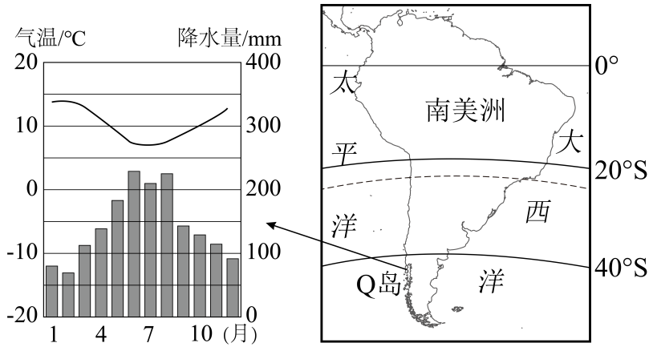
5. Q岛所在的南美洲（ ）
A. 北连大洋洲 B. 南望北美洲 C. 东临大西洋 D. 西濒印度洋
6. Q岛气温或降水特征是（ ）
A. 冬冷夏热 B. 全年温和 C. 冬干夏湿 D. 全年干旱
7. 牧民在Q岛采用库兰托烹饪时（ ）
A. 沙土取自浩瀚沙漠 B. 常能看到漫天飞雪
C. 木柴多来自寒带 D. 所用食材多为海鲜
玛瑙河是南极洲最长的季节性河流，上游地区曾发现鲸鱼牙齿化石。下图示意玛瑙河水量充沛时的科考场景。据此完成下面小题。
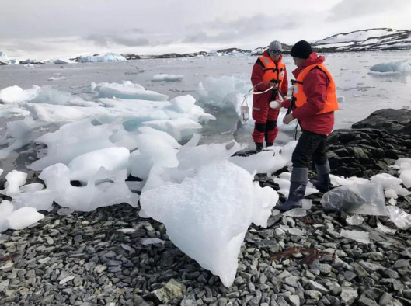
8. 图示场景出现的时间可能是（ ）
A. 2月 B. 5月 C. 7月 D. 10月
9. 鲸鱼牙齿化石的发现说明（ ）
A. 该地可能曾是海洋 B. 全球环境变化很小
C 南极洲多冰雪覆盖 D. 玛瑙河流量变化大
10. 在南极洲开展科考工作时应（ ）
A. 开采地下矿产 B. 就地填埋垃圾
C. 保护当地环境 D. 积极植树造林
世界各国重视铁路升级提质。下图示意日本和加拿大铁路线分布及两国列车特色餐食资料卡。据此完成下面小题。
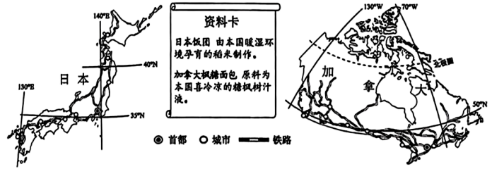
11. 两国铁路分布的主要共同特征是（ ）
A. 沿海岸 B. 沿城市 C. 沿纬线 D. 沿经线
12. 造成两国列车特色餐食差异主要原因是（ ）
①饮食习惯 ②气候条件 ③国土面积 ④政策条件
A. ①② B. ①④ C. ②③ D. ③④
13. 科技发展推动高速铁路时代到来，由此带来的直接影响是（ ）
A. 提高农业产量 B. 扩大森林面积
C. 缩短运输时间 D. 节约耕地资源
2025年6月，张奶奶乘坐为老年人群服务的银发旅游专列出游。下图示意此次旅游路线。据此完成下面小题。
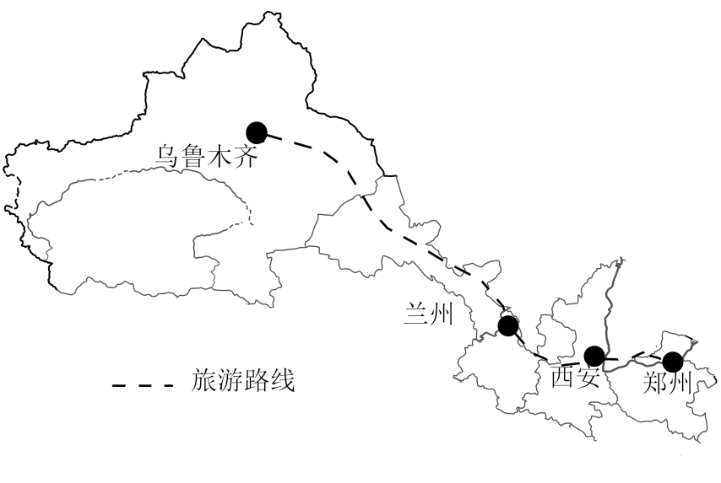
14. 张奶奶沿途可能观赏到的风景有（ ）
A. 豫—海岛风光 B. 陕—热带雨林
C. 甘—极地冰川 D. 新—戈壁荒漠
15. 张奶奶在乌鲁木齐发现当地居民上午10点左右才上班，这是因为我国（ ）
A. 气候类型差异大 B. 疆域东西跨度大
C. 人口密度差异大 D. 疆域南北跨度大
16. 银发旅游专列受到热烈欢迎，开行数量大幅增长，这反映出我国（ ）
A. 老年人口规模大 B. 老年人消费需求低
C. 旅游资源较单一 D. 铁路运输货运量多
史前农业发展促进人类定居生活。下图示意我国半坡遗址和河姆渡遗址概况。据此完成下面小题。
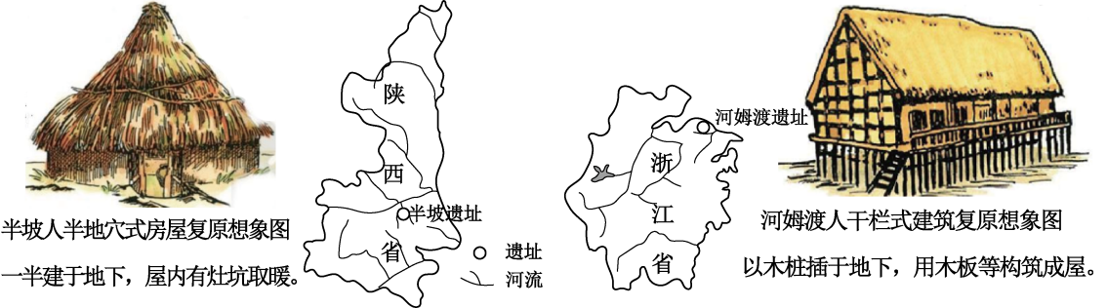
17. 自然环境影响聚落形成，以上两处遗址分布均临近（ ）
A. 沙漠 B. 高山 C. 水源 D. 海洋
18. 河姆渡人和半坡人所建房屋差异明显，推测其原因可能是（ ）
A. 干栏式建筑防止风沙掩埋 B. 河姆渡人居住地木材丰富
C. 半地穴式房屋有利于散热 D. 半坡人居住环境高寒缺氧
19. 河姆渡遗址发现的骨耜(sì)适合翻耕水田，是当时先进的农业生产工具。据此推测骨耜主要用于（ ）
A. 饲养牦牛 B. 饲养骆驼 C. 种植青稞 D. 种植水稻
为适应不同自然环境，汽车上市前需通过多种极端环境测试。下图示意我国部分试车基地分布。据此完成下面小题。
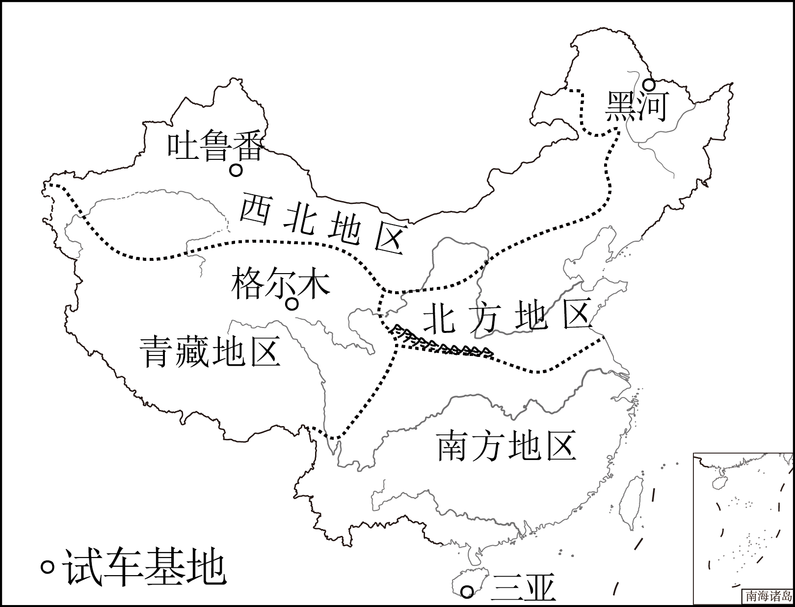
20. 三亚试车基地所在地理区域是（ ）
A. 北方地区 B. 南方地区 C. 西北地区 D. 青藏地区
21. 各试车基地测试项目合理的是（ ）
A. 黑河---低温启动 B. 三亚---冰面制动
C. 吐鲁番--高湿防锈 D. 格尔木--高温充电
22. 与其他试车基地相比，格尔木试车基地自然环境特殊的主要影响因素是（ ）
A 纬度位置 B. 海陆位置 C. 地形地势 D. 人类活动
长江经济带注重科技创新和环境保护，G60科创走廊位于长江三角洲地区，引领和推动区域协调高质量发展。下图示意长江经济带概况。据此完成下面小题。
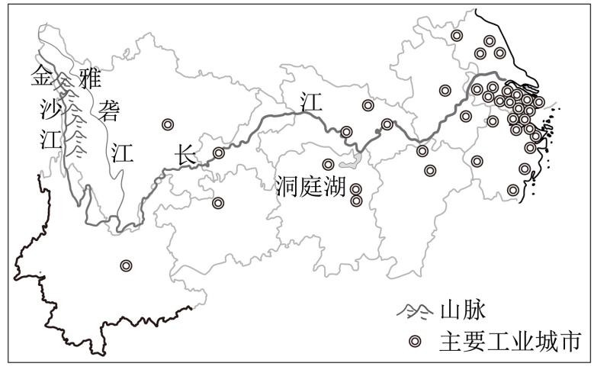
23. 长江经济带主要工业城市的分布情况是（ ）
A. 西多东少 B. 中部集中 C. 东多西少 D. 分布均匀
24. G60科创走廊对长江经济带高质量发展的作用主要是（ ）
A. 科技引领 B. 能源保障 C. 粮食储备 D. 矿产供应
25. 长江经济带可持续发展的合理措施有（ ）
A. 西部山区陡坡开垦 B. 洞庭湖围湖造田
C. 沿海地区过度捕捞 D. 雅砻江兴修水利
二、非选择题:本题共5小题，共50分。
26. 【千年古窑薪火相传】阅读图文材料，完成下列要求。
2024年10月，湖南省醴陵窑遗址入选第六批国家级工业遗产。湖南某校研学小组赴该地开展研学活动。下图示意醴陵窑遗址及周边地区等高线地形图。
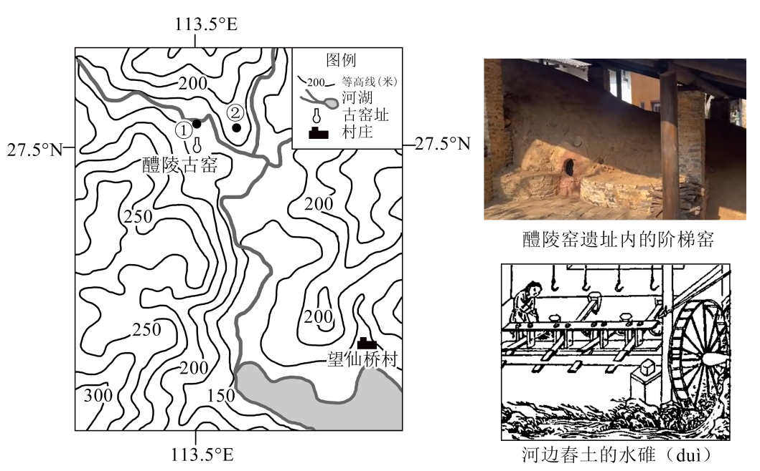
行前有备 研学小组行至望仙桥村查阅地图。
（1）醴陵古窑经纬度约______，望仙桥村与醴陵古窑之间的实际直线距离2千米，图上距离约4厘米，该地图比例尺约_____。
行中有研 古人的智慧在醴陵窑中随处可见。
（2）阶梯窑利用当地_____(填地形类型)地形，依地势而建，节约燃料和建筑成本；图中序号_____处适合建水碓，利用水流节省人工。
行后有思 醴陵釉下五彩瓷烧制技艺是国家级非物质文化遗产，在建国初期使用该技艺制作的新中国“胜利杯”，寓意中国人民革命伟大胜利。
（3）有人提出依托醴陵窑遗址大力发展旅游业，你是否赞同，并说明理由。
27. 【致富坚果 发展之路】阅读图文材料，完成下列要求。
腰果产业机遇与问题并存。下图示意2023年产量高于1万吨的腰果主产国分布。
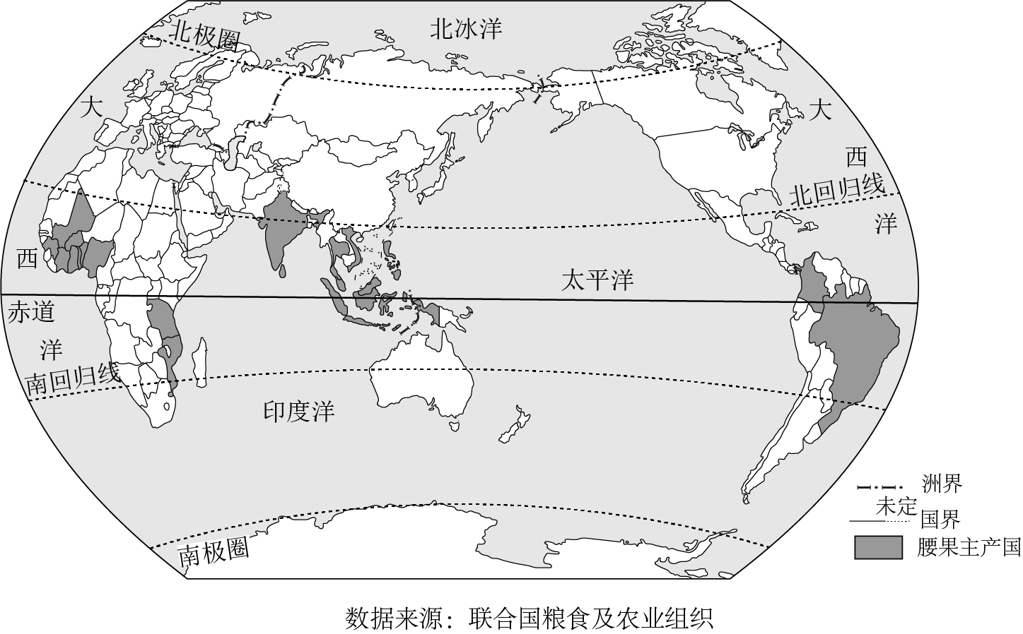
探优势 腰果主产国的地理位置有共同之处。
（1）纬度位置：集中在_______纬度地区，热量充足，利于腰果生长；
海陆位置：临海，_______ (填运输方式)便捷，利于腰果出口。
析问题 腰果加工需大量劳动力剥壳，人口聚集和腰果壳露天焚烧带来了系列问题。
（2）腰果加工厂周边人口过于密集，对当地的不利影响主要有______；直接燃烧腰果壳，使得当地空气质量_______。
明思路 如今，秉持可持续发展理念，腰果壳成为发电燃料、制肥原料等，创造新的就业岗位。
（3）说明腰果主产国治理腰果壳污染的经验。
28. 【中非合作 大国担当】阅读图文材料，完成下列要求。
“一带一路”倡议推动中非合作不断深化。我国企业在基建、能源、农业等多领域助力非洲国家可持续发展，谱写动人篇章。下图示意非洲概况。
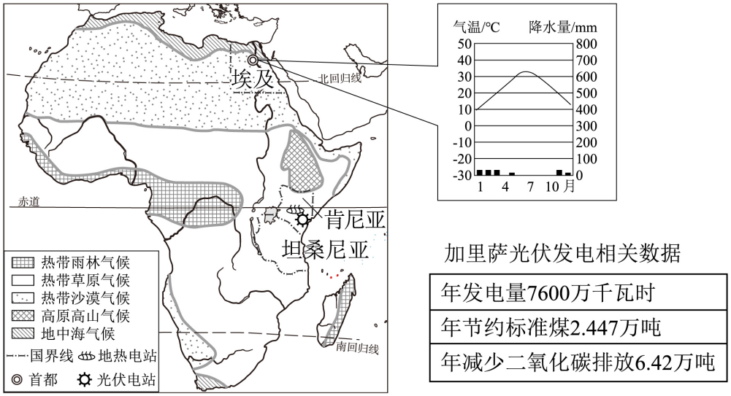
非洲第一高楼 在埃及首都东侧的大漠中，我国企业克服重重困难修建了非洲最高楼。
（1）读图，埃及主要位于______气候区。从气候角度推测，修建“非洲第一高楼”过程中可能遇到的困难有______。
绿色发展 我国企业在肯尼亚承建了加里萨光伏电站、索西安地热电站，缓解当地用电紧张，推动了非洲能源转型。
（2）从资源的可再生性来看，太阳能和地热能属于______资源，开发这类能源对环境的积极作用有______。
小技术，大丰收 我国科研团队在坦桑尼亚推广玉米套种大豆技术，实现“一地双收”。该项目入选联合国“南南合作”最佳案例。
（3）完成下列框图。
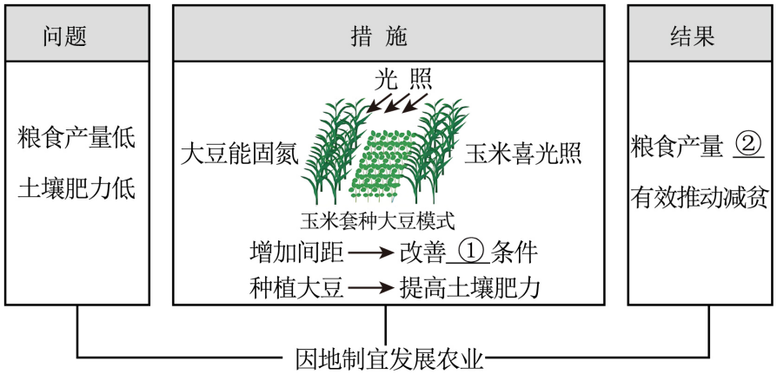
①______②______
29. 【品韵诗词寻理江河】阅读图文材料，完成下列要求。
某中学以诗词为载体，开展中国的河流单元主题跨学科活动。下图示意中国概况。
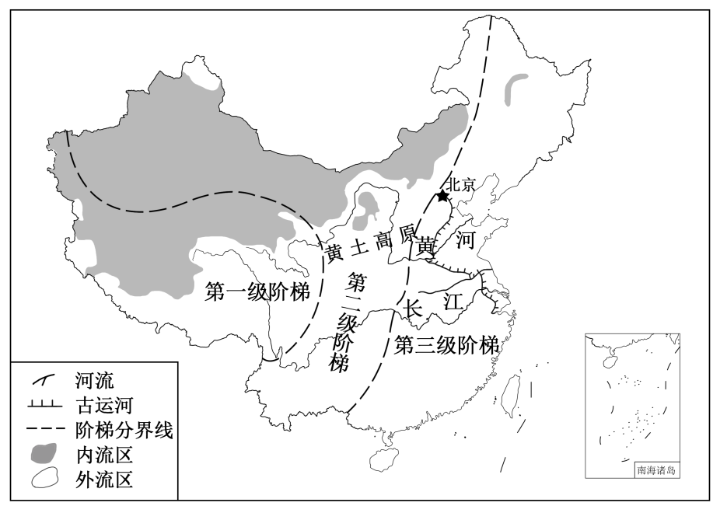
诗话江河特征 “百川东到海，何时复西归”蕴藏着河流特征与自然环境的关系。
（1）从是否流入海洋的角度判断，诗中的“百川”属于______河，自西向东在我国地势第______级阶梯入海。
诗探江河治理 “黄河流浊，举世滔滔”反映黄土高原水土流失严重，导致黄河含沙量大。以下为活动小组设计的水土流失探究实验及记录表。
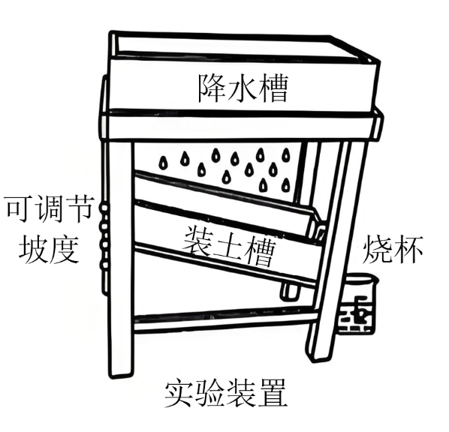
变量 | 土壤流失情况记录
土壤 | 紧实粘土→流失少 | 疏松黄土→流失多
植被 | 有草皮→流失少 | 无草皮→流失多
坡度 | 坡度小→流失少 | 坡度大→流失多
降水 | 强度小→流失少 | 强度大→流失多

（2）由实验可知，土质疏松、地表植被______、坡度______、降水强度大的地区，水土流失现象更严重。据此提出治理水土流失的可行措施有______。
诗明运河兴盛 “草市迎江货,津桥税海商”是古运河沿线城市商贸发达的写照。
（3）简述运河对沿线城市发展的作用。
30. 【湘港携手互惠共赢】阅读图文材料，完成下列要求。
区域联系促发展，洞口县与香港合作取得成效。下图示意洞口县概况。
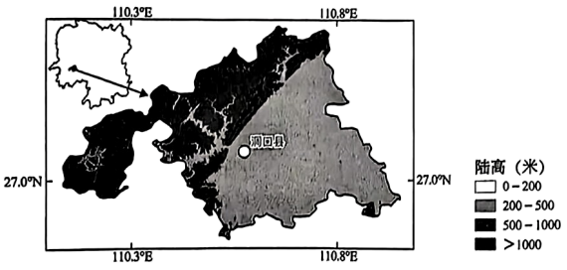
内强特色 洞口县发展高山冷水稻、高山冷凉蔬菜种植等特色农业。
（1）洞口县位于湖南省_____部，地形以山地、丘陵为主，种植高山冷凉作物能适应西部海拔高，_____不足的自然条件。
筑巢引凤 G厂是洞口县引入香港企业投资建设的食品加工厂。下图示意近年来洞口县产业结构变化。
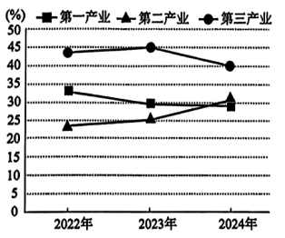
（2）在合作创建G厂的过程中，洞口县具有劳动力、特色农产品等优势，香港企业具有_______等优势。得益于G厂等企业的发展壮大，2022~2024年洞口县的第_______产业比重持续上升，产业结构不断优化。
提质增效 G厂加大研发投入，招聘众多本地员工，实施清洁生产，利用本地特色农产品生产优质高端绿色食品，远销港澳及东南亚。
（3）说明外向型经济对洞口县发展的有利影响。

